______________________________________________________________________
R E P U B L I K A E S H Q I P Ë R I S Ë
KUVENDI
SHËRBIMI ADMINISTRATIV

Analizë mbi zbatimin e buxhetit për vitin 2023

Mbyllja e viti buxhetor 2023, u shoqërua me një analizë të zbatimit të buxhetit dhe të performancës për të cilën është zbatuar buxheti vjetor, të përmbushjes së detyrimeve ligjore, objetivave dhe prioriteteve të institucionit.

Kuvendi është entitet shpenzues buxhetor, që nuk siguron të ardhura nga veprimtaria e tij dhe që plani buxhetor akordohet në ligjin vjetor të buxhetit. Për vitin 2023, plani buxhetor vjetor, është akorduar me ligjin nr.84 datë 24.11.2022 “Për buxhetin e vitit 2023” dhe ka pësuar ndryshime gjatë vitit me kërkesë të Kuvendit dhe me akte normative.

Tabela e mëposhtme paraqet planin buxhetor në fillim të vitit 2023 dhe planin buxhetor në mbyllje të vitit 2023, duke prezantuar ndryshimet:

Tabela nr1. Planet buxhetore me ndryshimet gjatë vitit në lekë

Emërtimi | plani vjetor  sipas ligjit 84/2022 | Plani vjetor i ndryshuar
a | 1 | 2
Shpenzime për paga | 623.700.000 | 829.700.000
Shpenzime për sigurime shoqërore | 94.320.000 | 112.384.000
Shpenzime për blerje mallra dhe shërbime | 486.156.000 | 469.556.000
Kuota parlamentare | 15.090.000 | 15.090.000
Fond i veçantë | 0 | 2.113.540
Shpenzime kapitale (investime) | 75.000.000 | 61.200.000
T OT A L I | 1.294.266.000 | 1.490.043.540
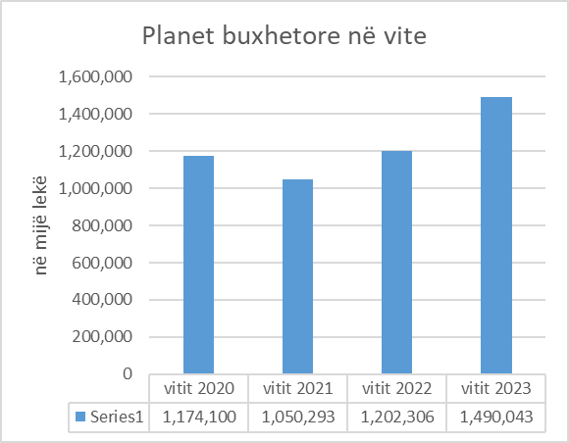
Grafiku nr.1 paraqet në mënyrë krahasimore planin vjetor buxhetor të Kuvendit, duke reflektuar ndryshimet gjatë vitit përkatës. Rritja e planit buxhetor në vitin 2023, rezulton nga efekti financiar i ligjit nr.34/2023 “Për disa ndryshime në ligjin nr.9584, datë 17.7.2006, “Për pagat, shpërblimet dhe strukturat e institucioneve të pavarura kushtetuese dhe të institucioneve të tjera të pavarura, të krijuara me ligj”, të ndryshuar, si dhe vkm nr.325 datë 31.05.2023, për pagat e nëpunësve civilë dhe funksionarëve të kabineteve.

Realizimi i planit buxhetor të Kuvendit për vitin 2023, rezulton në masën 95.78 % në total.
Sipas zërave kryesorë buxhetorë, realizimi paraqitet si në tabelën nr. 2:

tabela nr.2 në mijë lekë
 |  | Plan vjetor | Realizim vjetor | % realizimit
A | b | 1 | 2 | 3=2/1*100
1 | Shpenzime për paga | 829.700 | 812.478 | 97.92.%
2 | Shpenzime për kontribute te sigurimeve | 112.384 | 107.620 | 95.76 %
3 | Shpenzime për mallra e shërbime | 469.556 | 436.390 | 92.93 %
4 | shpenzime per individe ( fond I veçante) | 2,113 | 803 | 38 %
5 | Transferta me jashtë | 15,090 | 12,589 | 83.43 %
6 | shpenzime kapitale | 61.200 | 57.301 | 93.63 %
 | TOTALI | 1.490.043 | 1.427.181 | 95.78 %

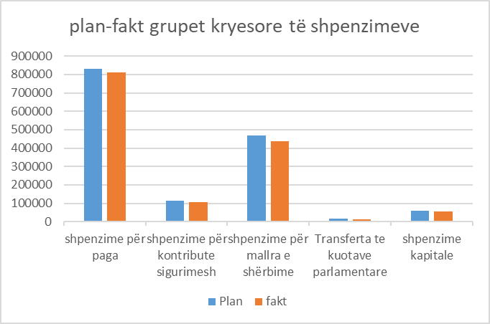
Grafiku nr.2 paraqet realizimin e secilit grup shpenzimesh, plan- fakt

SHPENZIMET PËR PAGAT DHE KONTRIBUTET

Shpenzimet për pagat dhe kontributet për sigurimet shoqërore e shëndetësore nga punëdhënësi paraqiten të realizuara gjatë vitit 2023:

Tabela nr.3 Shpenzimet për paga në mijë lekë
Nr | Programi | Plani vjetor 2023 | Realizimi faktik | % e realizimit
1 | Programi buxhetor administrativ | 329.500 | 325.676 | 98.84 %
2 | Programi buxhetor legjislativ | 500.200 | 486.803 | 97.32 %
 | Total | 829.700 | 812.479 | 97.92 %

Tabela nr.4 Shpenzimet për kontributet e sigurimeve shoqërore në mijë lekë
Nr | Programi | Plani vjetor 2023 | Realizimi faktik | % e realizimit
1 | Programi buxhetor administrativ | 51.420 | 49.372 | 96.02 %
2 | Programi buxhetor legjislativ | 60.964 | 58.247 | 95.54 %
 | Total | 112.384 | 107.619 | 95.76 %

Plani vjetor i fondit të pagave është shtuar nga Ministria e Financave dhe Ekonomisë, me shkresën e saj nr.11908/1 datë 03.07.2023, në vlerë 232 milion lekë, nga fondi i kontigjencës.
Kjo për përballimin e efektit financiar të rrijes së pagave, si rezultat i ndryshimit të kuadrit ligjor, sa mësipër cituar.
Por, duke qënë se numri faktik i deputetëve që paguhen në Kuvend është më i vogël se 140 (129 ndaj 140 të planifikuar) si dhe kanë rezultuar vende vakante në stafin administrativ, me aktin normativ nr.5 datë 18.10.2023, janë kthyer në buxhet 14 milion lekë.
Sjellim në vëmendje që në shtator 2023, numri i punonjësve u shtua, duke u shtuar 16 vetë në strukturën e Integrimit, rekrutimi i të cilëve do të vazhdojë në vitin 2024.

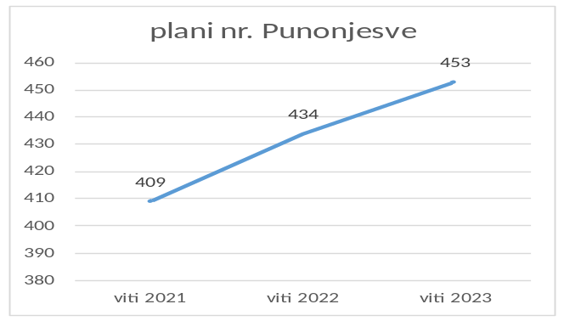
Grafiku nr.3 paraqet ndryshimin e numrit të punonjësve ( së bashku me deputetët) në tre vitet e fundit.

Shpenzimet operative për blerje mallra e shërbime ( 602)

Me qëllim menaxhimin efiçient të fondeve buxhetore dhe parandalimin e krijimit të detyrimeve të papaguara në kohë, në zbatim të ligjit vjetor të buxhetit dhe udhëzimeve për zbatimin e tij, janë bërë detajimet e fondeve vjetore sipas kërkesave të drejtorive dhe konform aktiviteteve vjetore që ato kanë planifikuar të realizojnë.
Të gjitha këto, janë detajuar në regjistrin vjetor të prokurimeve i cili dorëzohet zyrtarisht dhe elektronikisht në Agjencinë e Prokurimit Publik dhe degën e Thesarit, në fillim të vitit, por dhe rast pas rasti, kur pëson ndryshime.
Institucionet e sipërpërmendura gjithashtu kontrollojnë ligjshmërinë dhe mostejkalimin e fondeve publike.

Ky grup shpenzimesh është realizuar në masën afro 92.93 % të planit vjetor 2023.

- Shpenzimet që zënë peshën specifike më të madhe në këtë grup shpenzimesh janë: përfitimet financiare të anëtarëve të parlamentit, që jane sanksionuar në Statusin e Deputetit dhe Vendimi i Kuvendit 114/2014 “Për trajtimin e deputetëve” (rimbursime per shpenzime telefonie, karburanti, dieta brenda vendi, honorare per pjesëmarrje në mbledhjet e komisioneve parlamentare dhe mbulimin e qerasë së banimit). Për vitin 2023, ky grup shpenzimesh ka pësuar rritje të ndjeshme, për shkak të rritjes së pagave, në përqindje mbi të cilat llogariten dietat ditore për udhëtimet e punës brenda vendi.
- shpenzimet për udhëtime jashtë shteti (bileta, dieta dhe akomodim), për 151 urdhra udhëtimi, për 473 deputete e staf qe kane udhetuar (nga keto 136 staf administrativ);
- shpenzime pritje e përcjellje delegacione;
- pagesa për honorare ekspertë të jashtëm në komisione hetimore apo të posaçme;
- shpenzime për mirëmbajtje të sistemeve elektronike dhe pajisjeve të zyrave;
- Shpenzime për mirëmbajtje zyra, pajisje ngrohje ftohje, ashensorë etj;
- shpenzimet utilitare (energji elektrike, ujë dhe telefon), realizuar;
- shpenzime transporti, si blerje karburant, mirëmbajtje automjetesh etj;
- Ekzekutim vendime gjyqsore, nga të cilat ish deputetë dhe nepunes civile të larguar në vitin 2013;
- Blerje kancelari, materiale shtypshkronje, materiale pastrimi, hidraulike, elektrike, marangozi dhe lule natyrale;
- Abonime në shtyp;
- Botime parlamentare, përfshire dhe revistën e Kuvendit
dhe shpenzime te tjera që zënë një peshë specifike më të vogël se grupet e sipërcituara.

Grafiku nr.4
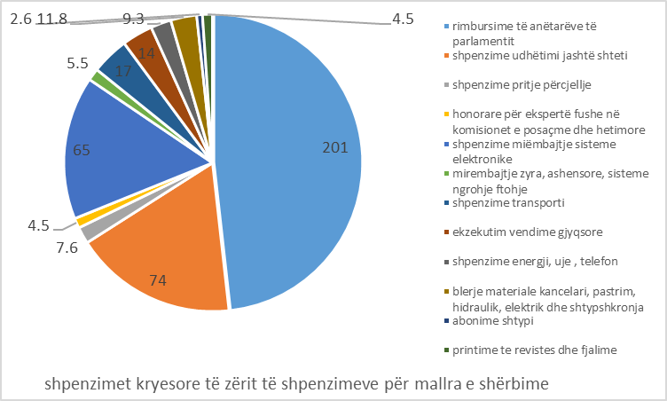

Ndërsa grafiku nr.4 paraqet peshën specifike të shpenzime kryesore që përbëjnë grupin e shpenzimeve për mallra e shërbime (referuar realizimit faktik).
45.87 % janë rimbursimet e shpenzimeve të anëtarëve të parlamentit ( dieta, karburant, shpenzime telefoni, honorare komisionesh, qira banese); udhëtimet jashtë shteti zënë rreth 17 % të këtij zëri; grupi i tretë për nga pesha specifike janë shpenzimet e mirëmbajtjes për sisteme e pajisje elektronike 15 % e pastaj me radhë dhe gjithë grupet e tjera, zënë së bashku 22 % të këtij zëri.

Shpenzimet për kuotat parlamentare

Edhe për vitin 2023, janë paguar detyrimet vjetore për kuotat parlamentare në ato organizata ku bën pjesë dhe Kuvendi i Shqipërisë si OSBE, IPU, NATO, PABSEC, PAM si dhe abonimi online IFLA.
Pagesa e kuotave bëhet pas njoftimit për detyrimin nga organizatat përkatëse.
Realizimi vjetor paraqitet 83.43 %.

Investime Kapitale

Projektet e shpenzimeve kapitale për vitin 2023 paraqiten në tabelën nr.5 (shprehur në lekë):

Tabela nr.5 Në lekë
Kodi projektit | Emërtimi i projektit | Buxheti 2023  i ndryshuar | Realizimi faktik
M020002 | Blerje pajisje zyre dhe punishtja e Demokracisë | 21,252,800 | 20,342,903
18AA510 | Blerje pajisje për mobilimin e qendrës së vizitoreve | 25,768,456 | 24,786,558
M020042 | Projekt për "Sistem i mbrojtjes kundra zjarrit në Kryesi" | 1,099,200 | 279,946
18AA503 | Projekt për "Ambjente të rikonstruktuara të parkut të autoveturave" | 48,000 | 40,000
18AA410 | Projekt "Krijimi I dhomes se serverave ne sallen e seancave plenare" | 31,544 | 31,544
18AA407 | Upgrade i sistemit Audio Video | 9,600,000 | 8,771,976
M020048 | Vendqendrim për gazetarët | 2,600,000 | 2,587,329
M020029 | Libra te blere | 800,000 | 461,100
 | TOTAL | 61,200,000 | 57,301,356

Për vitin 2023 realizimi faktik është 93.63% %

Informacioni mbi projektet e investimeve është prezantuar që në detajimin e buxhetit të vitit 2023, por me realizimin faktik, sjellim në vëmendje që:

Upgrade i sistemit aktual Audio Video
Ky projekt ka konsistuar në rregullimin e problematikave të shfaqura, ku aplikacionet aktuale përdorin midleware për komunikimin me kamerat dhe janë zëvendësuar kamerat që ishin me kamerat me cilësi të lartë regjistrimi ndriçimi dhe transmetimi.
Blerje pajisje për mobilimin e Qendrës së Vizitorëve
Nëpërmjet qendrës së vizitorëve, Kuvendi do të shtojë e diversifikojë shërbimet edukuese që i ofrohen publikut.
Qendra e vizitorëve është planifikuar të ketë sallë kryesore dhe recepsion, bibliotekë, sallë për aktivitete me fëmijë e të rinj, sallë serveri, etj.,për mobilimin e të cilave janë blerë pajisjet me fondet e vitit 2023.
Sjellim në vëmendje që qendra e vizitorëve është pjesë e projektit PACEP dhe sipas vendimit të Byrosë nr.63 datë 29.12.2020, Kuvendi ka patur përgjegjësinë e zhvillimit të mëtejshëm të Qendrës së Vizitorëve.

Projektet e listuara në tabelën e mësipërme, i paraprijnë investimeve të planifikuara në planin buxhetor afatmesëm, kryesisht 2024 dhe më tej.

